Сравнительный анализ результатов
Всероссийских проверочных работ
за 3 года (2020, 2021, 2022 г)
МБОУ «Дус-Дагская СОШ Овюрского кожууна»

Всероссийские проверочные работы – новая процедура оценки качества общего образования, которая вошла в штатный режим. Проведение ВПР направлено на обеспечение единства образовательного пространства Российской Федерации, совершенствование общероссийской системы оценки качества образования и поддержки введения Федерального государственного образовательного стандарта за счет предоставления образовательным организациям единых проверочных материалов и единых критериев оценивания учебных достижений. Всероссийские проверочные работы — практика, призванная наладить регулярную проверку уровня знаний школьников на соответствие федеральным государственным образовательным стандартам.

Класс | Предмет | 2020г. |  | 2021г. |  | 2022г. *
Класс | Предмет | КЗ | УО | КЗ | УО | КЗ | УО
4 | русский язык | 44 | 56 | 56 | 100 | 50 | 100
5 | русский язык | 13 | 13 | 38 | 100 | 70 | 100
6 | русский язык | 0 | 14 | 17 | 100 | 45 | 100
7 | русский язык | 11 | 66 | 28 | 100 | 50 | 100
8 | русский язык | 0 | 87 | 38 | 100 | 44 | 100
Общий |  | 13,6 | 47,2 | 35,4 | 100 | 51,8 | 100
4 | математика | 55 | 100 | 63 | 100 | 73 | 100
5 | математика | 20 | 100 | 63 | 100 | 70 | 100
6 | математика | 0 | 100 | 11 | 100 | 55 | 100
7 | математика | 12 | 100 | 40 | 100 | 46 | 100
8 | математика | 13 | 100 | 11 | 100 | 44 | 100
Общий |  | 20 | 100 | 37,6 | 100 | 57,6 | 100
4 | окружающий мир | 14 | 86 | 100 | 100 | 57 | 100
5 | биология | 45 | 82 | 63 | 100 | 57 | 100
6 | биология | 37 | 100 | 43 | 100 | 50 | 100
7 | биология | 44 | 100 | 43 | 100 | 43 | 100
8 | биология | 52 | 100 | 57 | 100 | 50 | 100
11 | биология |  |  | 80 | 100 | 60 | 100
Общий |  | 44,5 | 95,5 | 57,2 | 100 | 52 | 100
6 | география | 14 | 100 | 11 | 100
7 | география | 0 | 56 | 0 | 100
8 | география | 0 | 100 | 87 | 87 | 36 | 100
10-11 | география |  |  | 0 | 80 | 50 | 100
Общий |  | 14 | 85,3 | 41 | 91,6 | 43 | 100
5 | история | 11 | 100 | 63 | 100 | 0 | 100
6 | история | 0 | 100 | 22 | 100 | 50 | 100
7 | история | 0 | 100 | 0 | 100
8 | история | 25 | 100 | 20 | 100
11 | история |  |  | 0 | 100 | 40 | 100
Общий |  | 9 | 100 | 21 | 200 | 30 | 100
8 | химия | 38 | 88 | 60 | 100 | 75 | 100
7 | английский язык | 0 | 57 | 0 | 80 | 27 | 100
11 | английский язык |  |  | 0 | 100 | 40 | 100
Общий |  | 0 | 57 | 0 | 90 | 33,5 | 100
6 | обществознание | 0 | 86 | 13 | 100
7 | обществознание | 22 | 100 | 17 | 100 | 0 | 100
8 | обществознание | 0 | 67 | 25 | 100
Общий |  | 22 | 84,3 | 18,3 | 100 | 0 | 100
7 | физика | 20 | 100 | 40 | 100
8 | физика | 29 | 100 | 0 | 100
11 | физика |  |  |  |  | 40 | 100
Общий |  | 29 | 100 | 40 | 100 | 40 | 100
* Примечание: В 2022 году 6-9 классы по некоторым предметам выполняли ВПР осенью, а в таблице указаны в классе предыдущего учебного года. Например: Если 9 классы по русскому языку делали работу осенью 2022 года, в таблице указан как за 8 класс.

Результаты русского языка за 3 года
Общие результаты ВПР по русскому языку за три года показывают, что имеется хорошее повышение успеваемости учащихся от 47,2% до 100%. Также положительная динамика и у качества знаний от 13,6% до 51,8%. Хорошо, что каждым годом повышается и уровень обученности и качество знаний в разрезе каждого класса.

Качество знаний и успеваемость по русскому языку за 3 года

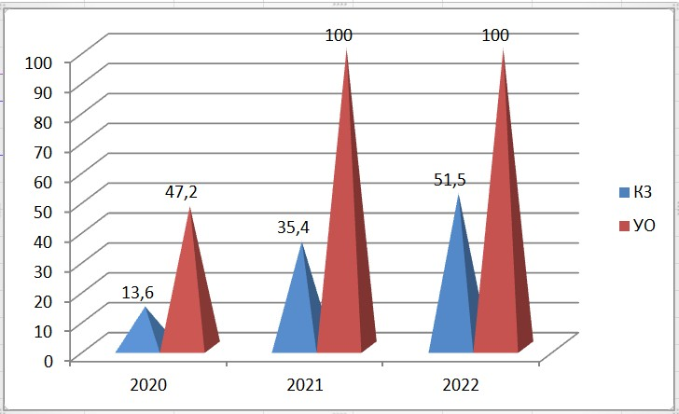

Результаты математики за 3 года
Общие результаты ВПР по математике за три года показывают, что успеваемость стабильно остается на 100%, а качество повысилась на 37,6%. Анализ работ в разрезе классов показывает, что тоже идет положительная динамика при повышении качества знаний.
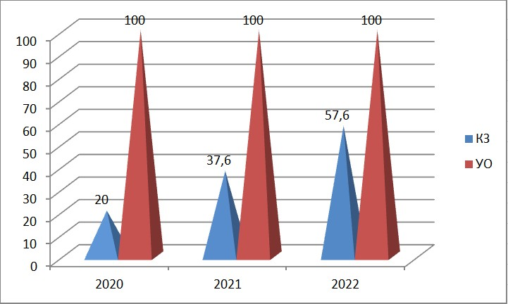

Результаты по окружающему миру за 3 года
Общие результаты ВПР по окружающему миру в 4 классе за три года показывают, что успеваемость выросло от 86% до 100%. А качество знаний по сравнению с 2020 годом вырос на 43%, но наблюдается понижение на 47% по сравнению с 2021 годом. На это может быть повлиять и количество обучающихся в классе на данный период обучения.
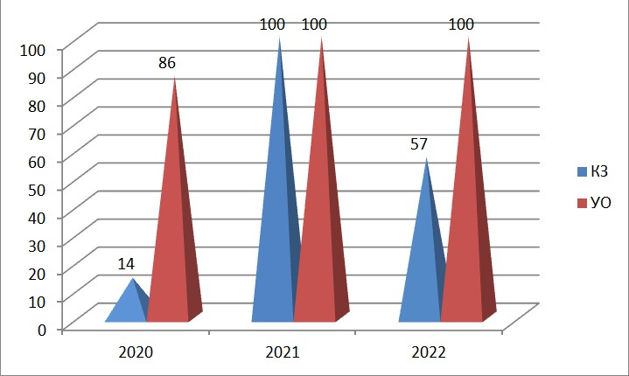

Результаты по биологии за 3 года
Общие результаты ВПР по биологии за три года показывают, что успеваемость выросло от 95,5% до 100%. А качество знаний по сравнению с 2020 годом вырос на 7,5%, но наблюдается понижение на 5,7% по сравнению с 2021 годом.
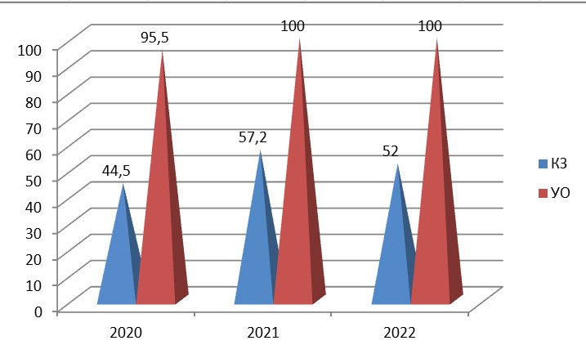

Результаты по географии за 3 года
Общие результаты ВПР по биологии за три года показывают, что успеваемость выросло от 85,3% до 100%. А качество знаний по сравнению с 2020 годом вырос на 29%. Если проанализировать в разрезе каждого класса, то в 7 классе КЗ остается без изменений 0%, в 8 классе в отличие от 2021 года в 2022 году идет понижение на 51%, а в 10-11 классах наблюдается положительная динамика от 0 до 50%.
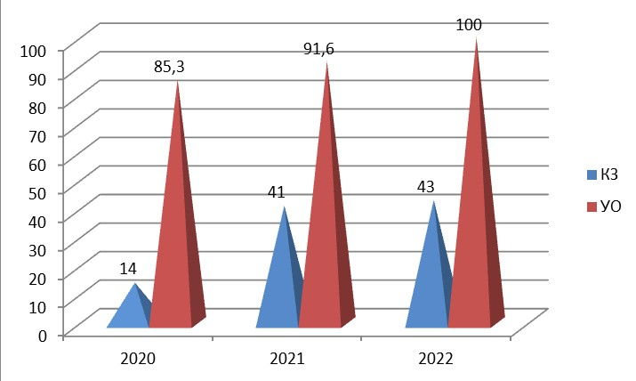

Результаты по истории за 3 года
Общие результаты ВПР по биологии за три года показывают, что успеваемость стабильно остается на 100%. А качество знаний по сравнению с 2020 годом вырос на 21%. Если проанализировать в разрезе каждого класса, то в 7 классе КЗ остается без изменений 0%, в 5 классе в отличие от 2021 года в 2022 году идет понижение на 63%, а в 10-11 классах наблюдается положительная динамика от 0 до 40%.
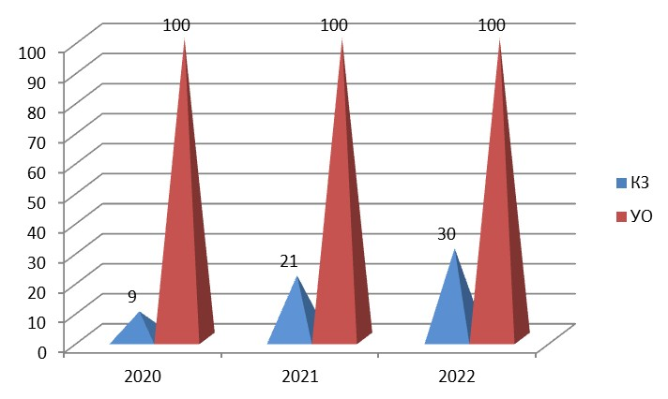

Результаты по химии за 3 года
Общие результаты ВПР по химии в 8 классе за три года показывают, что успеваемость выросло от 88% до 100%. А качество знаний с каждым годом наблюдается положительная динамика от 38% до 75%.
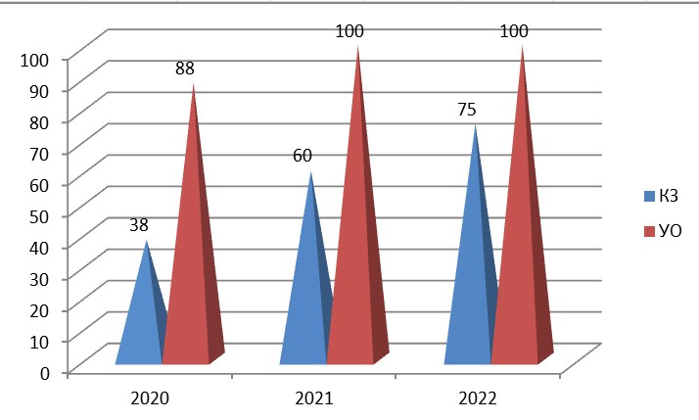

Результаты по английскому языку за 3 года
Общие результаты ВПР по английскому языку в 7 и 11 классах за три года показывают, что успеваемость выросло от 57% до 100%. А качество знаний от 0 до 33,%.
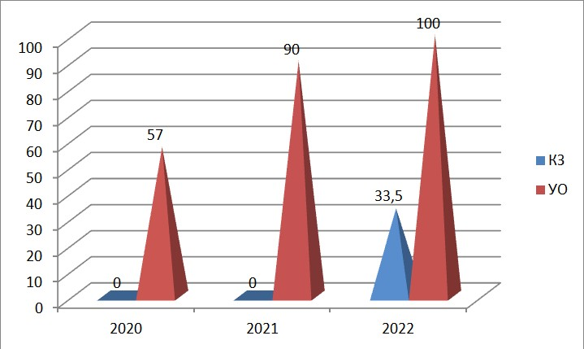

Результаты по обществознанию за 3 года
Общие результаты ВПР по обществознанию за три года показывают, что успеваемость выросло от 84,3% до 100%. А качество знаний наоборот понизилось от 22 до 0%.
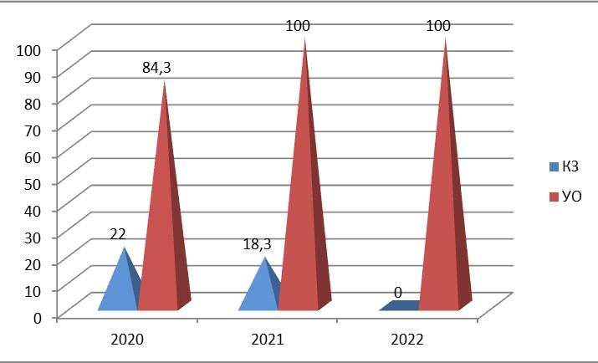

Результаты по физике за 3 года
Общие результаты ВПР по физике за три года показывают, что успеваемость выросло от 29% до 40%. А качество знаний стабильно остается на 100%.
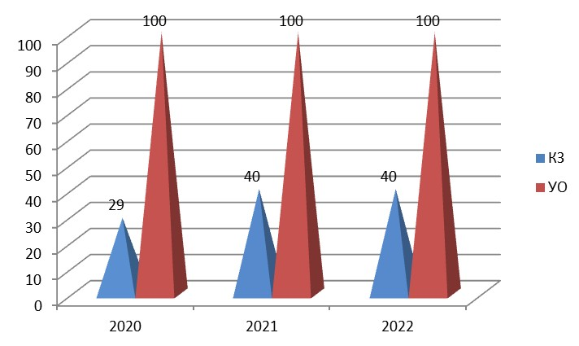

По результатам ВПР по всем предметам видно, что по сравнению с годовыми оценками в 2020 году у большинства обучающихся наблюдается понижение отметок проверочных работ, хорошо, что в 2021, 2022 году не наблюдается резкое понижение отметок по журналу.

Вывод и рекомендации:
Из представленных данных видно, что у некоторых обучающихся наблюдаются низкие навыки самостоятельной, самообразовательной работы, а также низкая учебная мотивация:
- умение строить речевое высказывание заданной структуры в письменной форме по содержанию прочитанного текста;
- умение распознавать основную мысль текста, составлять план прочитанного текста, соблюдая нормы построения предложения;
- умение решать тестовые задачи, овладение основами логического, алгоритмического мышления. пространственного воображения;
- умение работать с таблицами, схемами, графиками, диаграммами анализировать и интерпретировать данные;
- недостаточное освоение начальных сведений о сущности и особенностях объектов, процессов и явлениях действительности;
- не овладели логическими действиями сравнения, анализа, синтеза, установления аналогий причинно-следственных связей, построения рассуждений.

Учащимся и их родителям:
- добросовестнее относиться к выполнению домашних заданий, работе на уроках;
- больше читать справочной и дополнительной литературы по предмету;
- родители должны контролировать выполнение домашних заданий.

Учителям рекомендуется по результатам анализа ВПР спланировать коррекционную работу по устранению выявленных пробелов и повышению мотивации учащихся к изучению предметов:
- оценки индивидуальных результатов обучения каждого конкретного ученика и построения его индивидуальной образовательной траектории;
- организовать индивидуальные тренировочные упражнения для учащихся по разделам учебного курса, вызвавшим наибольшее затруднение;
- выявления проблемных зон, планирования коррекционной работы, совершенствования методики преподавания предмета;
- на уроках организовать работу с текстовой информацией, что должно обеспечить формирование коммуникативной компетентности школьника, грамотно; интерпретировать, выделять разные виды информации и использовать ее в своей работе.
- проводить текущий и промежуточный контроль УУД учащихся с целью определения
«проблемных зон»;
- в рабочих программах по всем предметам уделить большее количество времени темам близким к текстам ВПР, с целью определения направлений коррекционной работы с обучающимися по освоению программы;
- продолжить работу по повышению мотивации обучающихся к изучению всех предметов.
Руководителям ШМО для улучшения качества образования, необходимо провести заседание с анализом заданий проверочных работ и семинары-практикумы с опытом работы по подготовке к отдельным заданиям ВПР.
Администрации школы: по результатам ВПР скорректировать план ВШК с целью введения тематических контролей по предметам, где низкие результаты обучения, и провести административные контрольные работы в классах, показавших низкие результаты.

Справку составлена зам директора по УВР: Куулар А.Ю.

